THÔNG BÁO KẾ HOẠCH TỔ CHỨC VÒNG SƠ LOẠI
CUỘC THI SUPER BRAIN
Trường THCS Tân Triều
Nhằm giúp các bạn học sinh rèn luyện bản lĩnh, phát triển tư duy và ứng dụng tiếng Anh vào thực tiễn, Trường THCS Tân Triều phối hợp cùng Học viện IIG chính thức phát động cuộc thi Super Brain. Đây không chỉ là một sân chơi tranh tài đầy bổ ích, mà còn là hành trình khám phá ngôn ngữ, nơi mỗi thí sinh được thể hiện tài năng, vận dụng kiến thức và tỏa sáng trong các thử thách cá nhân lẫn hoạt động nhóm.
1. Đối tượng: Tất cả các lớp đang theo học khóa Tiếng Anh Bổ trợ của Học viện IIG bao gồm các lớp 6A6, 6A7, 6A8, 7A3, 8A1, 8A9, 8A10.
2. Thời gian tổ chức:
Vòng Sơ loại: 14h00 – 15h30 chiều thứ 5 ngày 8/1/2026 (tại phòng học ngoại ngữ 1 – gần cầu thang phải trường THCS Tân Triều)
Yêu cầu: Học sinh các đội chơi có mặt từ 13h50 để điểm danh và ổn định đội chơi
3. Thông tin chi tiết về vòng sơ loại:
Chia đội: học sinh các lớp 6A6, 6A7, 6A8, 7A3, 7A1, 8A9, 8A10.
Tại mỗi lớp giáo viên chủ nhiệm sẽ chọn ra 6 bạn học sinh xuất sắc nhất tham gia cuộc thi.
IIG sẽ xếp ngẫu nhiên 42 bạn vào 10 nhóm, trong đó mỗi nhóm sẽ gồm các khối khác nhau
Vòng sơ loại gồm 8 nhóm 4 học sinh và 2 nhóm 5 học sinh
- Hình thức thi sơ loại
+ Vòng 1: Thi trắc nghiệm. Nội dung đề thi xoay quanh các chủ đề kiến thức liên môn bằng Tiếng Anh như: Địa lý, Trái đất và bầu trời; Khoa học tự nhiên (Vật lý, Hóa học, Sinh học); Công nghệ và kỹ thuật; Lịch sử; Văn hóa, xã hội, văn học và Lịch sử. Các đội thi có nhiệm vụ trả lời đúng đáp án bằng cách giơ thẻ, gồm 15 câu hỏi trả lời trong 10 giây. Sau 15 câu hỏi sẽ tính tổng điểm cao nhất của 6 đội bước tiếp vào vòng 2.
+ Vòng 2: Thi Kể chuyện theo tranh. Ban tổ chức sẽ chuẩn bị 4 bức tranh khác nhau đến từng đội. Nhiệm vụ của từng đội là sắp xếp 4 bức tranh theo thứ tự logic và kể câu chuyện dựa theo thứ tự các bức tranh đó trong vòng 1 phút bằng Tiếng Anh.
- Ban giám khảo sẽ chấm điểm và chọn ra 4 đội thi xuất sắc nhất sẽ được lọt vào vòng chung kết Super Brain.
4. Thành phần Ban Giám Khảo:
- 1 Giáo viên nhóm Tiếng Anh – THCS Tân Triều
- 1 Đại diện bộ phận học thuật – Trung tâm IIG
- Sơ đồ vị trí các đội chơi:
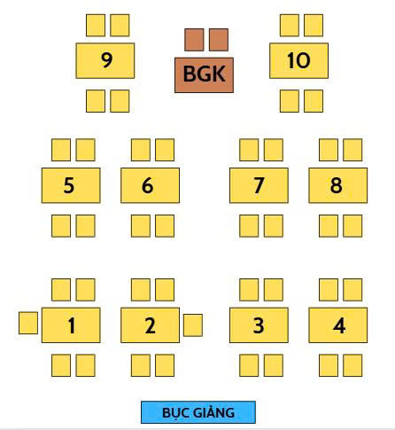
DANH SÁCH 10 NHÓM THAM GIA VÒNG SƠ KHẢO
STT NHÓM | HỌC SINH
1 | 1. Hoàng Thùy Trang – 6A6  2. Lưu Công Minh Quân – 6A7  3. Nguyễn Chí Dũng – 7A3  4. Đào Thu Giang – 8A1  5. Nguyễn Bảo Châm – 8A9
2 | 1. Khổng Trường Bảo Nam – 6A6  2. Dương Ngọc Thảo – 6A8  3. Nguyễn Hữu Tùng – 7A3  4. Nguyễn Minh Nhật – 8A1  5. Hà Anh Tuấn – 8A10
3 | 1. Lê Hải Đăng – 6A6  2. Hoàng Hà Vi – 6A7  3. Ngô Tuấn Kiệt – 7A3  4. Hoàng Bảo Trân – 8A1
4 | 1. Nguyễn Đức Gia Hưng – 6A6  2. Nguyễn Đức Trí – 6A7  3. Chu Nguyên Vũ – 7A3  4. Nguyễn Ngọc Châu – 8A1
5 | 1. Vũ Thị Ánh Ngọc – 6A6  2. Phạm Nhật Hoàng – 6A7  3. Nguyễn Tuấn Phong – 7A3  4. Chu Hải Linh – 8A1
6 | 1. Hoàng Bảo Trâm – 6A6  2. Nguyễn Minh Phúc – 6A7  3. Nguyễn Quang Minh Khang – 7A3  4. Nguyễn Khánh Chi – 8A1
7 | 1. Trần Trọng Nhân – 6A7  2. Nguyễn Hà My – 6A8  3. Nguyễn Đăng Dương – 8A9  4. Đỗ Minh Khánh – 8A10
8 | 1. Nguyễn Minh Huyền – 6A8  2. Nguyễn Thái An – 6A8  3. Phạm Nguyễn Khánh Huyền – 8A9  4. Nguyễn Quốc Minh – 8A10
9 | 1. Nguyễn Đắc Duy – 6A8  2. Nguyễn Minh Đạt – 6A8  3. Vũ Quang Huy – 8A9  4. Triệu Minh Huy – 8A10
10 | 1. Nguyễn Minh Huyền – 6A8  2. Nguyễn Thái An – 6A8  3. Nguyễn Hoàng Quân – 8A9  4. Nguyễn Gia Bảo – 8A10

